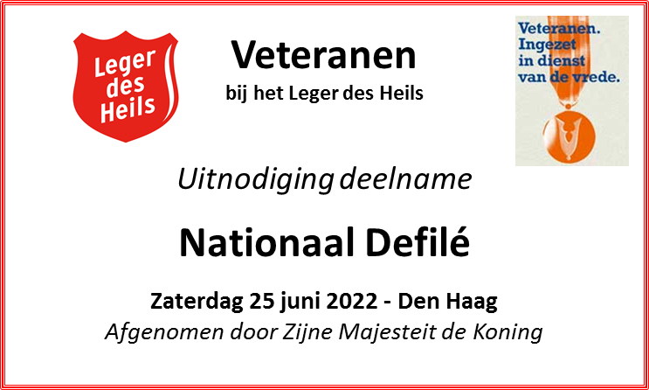

Het Leger des Heils zal voor de eerste keer met een eigen bedrijfsdetachement van veteranen (medewerkers, vrijwilligers en deelnemers) meelopen in het Nationaal Defilé, gekleed in een herkenbaar ‘Together we are One’ tenue en met de Leger des Heils vlag.

Ontvangst bedrijfsdetachement Leger des Heils
De veteranen van het Leger des Heils verzamelen zich om 10.30 uur bij de Detachementcommandant van het Leger des Heils in de tent van het Nederlandse Veteraneninstituut op het Malieveld in het NLVi Hof voor ontvangst en koffie. Van daaruit vertrekken we als detachement en sluiten aan bij het Nationaal Defilé.

Schrijf je nu in als veteraan en loop dit eerbetoon aan alle veteranen met ons mee!
Kijk voor meer informatie en de aanmeldprocedure hieronder.

Informatie en aanmelding

De 'Nederlandse Veteranen dag' en het Nationaal Defilé is een eerbetoon aan ruim 100.000 Nederlandse veteranen. Het merendeel is ex-militair en ingezet tijdens de Tweede Wereldoorlog of daarna in Nederlands-Indië, Korea of voormalig Nederlands Nieuw-Guinea. De grootste groep is inmiddels de groep jonge veteranen: dit zijn (ex) militairen die hebben deelgenomen aan vredesmissies zoals in Libanon, Cambodja, op de Balkan, Irak en Afghanistan.
Het programma 2022 staat nog niet helemaal vast en is onder voorbehoud van onder andere coronabepalingen. Voor een algemene indruk, zie hieronder.
Defilé door de Haagse binnenstad
Kort na 13.00 uur start het kleurrijke defilé door het centrum van Den Haag. Dan marcheren bijna 4.000 veteranen en militairen, gevolgd door historische en moderne legervoertuigen, rond de Hofvijver. Boven de veteranen vliegen historische en moderne vliegtuigen een luchtdefilé. Nergens in Nederland is zo’n combinatie te zien van veteranen uit alle missies, militairen van de hele krijgsmacht, civiele en militaire muziekkorpsen en legervoertuigen, historische en moderne. Ook veteranen die nu werken bij de politie, de douane, de Nederlandse Spoorwegen of Dienst Justitiële Inrichtingen, lopen mee. Deze groep van ex-militairen die nog midden in het werkzame leven staan, groeit ieder jaar.
Feest op het Malieveld
9.00-17.00 uur. De hele dag - van negen tot vijf - is het Malieveld 'open'. Om wat te eten, te drinken of te luisteren naar een militair orkest met solisten. Op het Malieveld kunt u persoonlijk met veteranen in gesprek gaan. Praat met ze over hun ervaringen, over de lessen uit het verleden, over actuele missies en over wat ze nu doen in het dagelijks leven. De veteranen zijn benieuwd naar uw vragen en reacties. Ze staan u graag te woord. Let ook op de speciale programma's waaraan veteranen zelf meedoen en speciale kinderprogramma's.
09.00 -17.30 uur: Malieveld open
12.00 uur: aankomst 250 veteranen motorrijders op het Malieveld
13.00 uur: start defilé aan de Kneuterdijk
13.05 uur: vliegshow boven Hofvijver
13.50 uur: intocht defilé op het Malieveld
14.30 / 17.00 uur: muziek op podium Malieveld

Meer informatie over de Veteranendag kun je vinden op: https://www.veteranendag.nl/.

Aanmelden voor de Veteranendag

Aanmelden kan tot uiterlijk 30 april 2022
Aanmelden met je veteranenpas:
Aanmelden kan via de website van het Nederlandse Veteraneninstituut https://www.nlveteraneninstituut.nl

(Als je nog geen Mijn NLVI account hebt, kun je via de button - poppetje rechtsboven - kiezen om een account aan te maken).

Ga naar het vakje: login met mijn NLVi. Alle uitleg over het aanmelden, staat daar vermeld. In het keuzemenu kiezen voor Lid van een vereniging: nee. Daarna kies je voor ik neem deel met mijn Bedrijfsdetachement en vervolgens kies je voor Leger des Heils.

Aanmelden kan ook altijd telefonisch. Bel dan naar telefoonnummer: 088-3340000 en kies voor optie 2.

Na aanmelding ontvang je eerst een bevestiging van inschrijving in je mailbox. Let op! Dit kan ook in de spam of ongewenste mailbox terecht komen.

Informatie (brief, programmaboekje, tentoverzicht) en de NS dagkaarten (indien gewenst) worden in juni naar jouw (tijdelijk) thuisadres gestuurd. Maaltijdkaarten (indien gewenst) kunnen worden opgehaald bij de detachementscommandant in de tent op het Malieveld.
Startscherm: www.nlveteraneninstituut.nl:

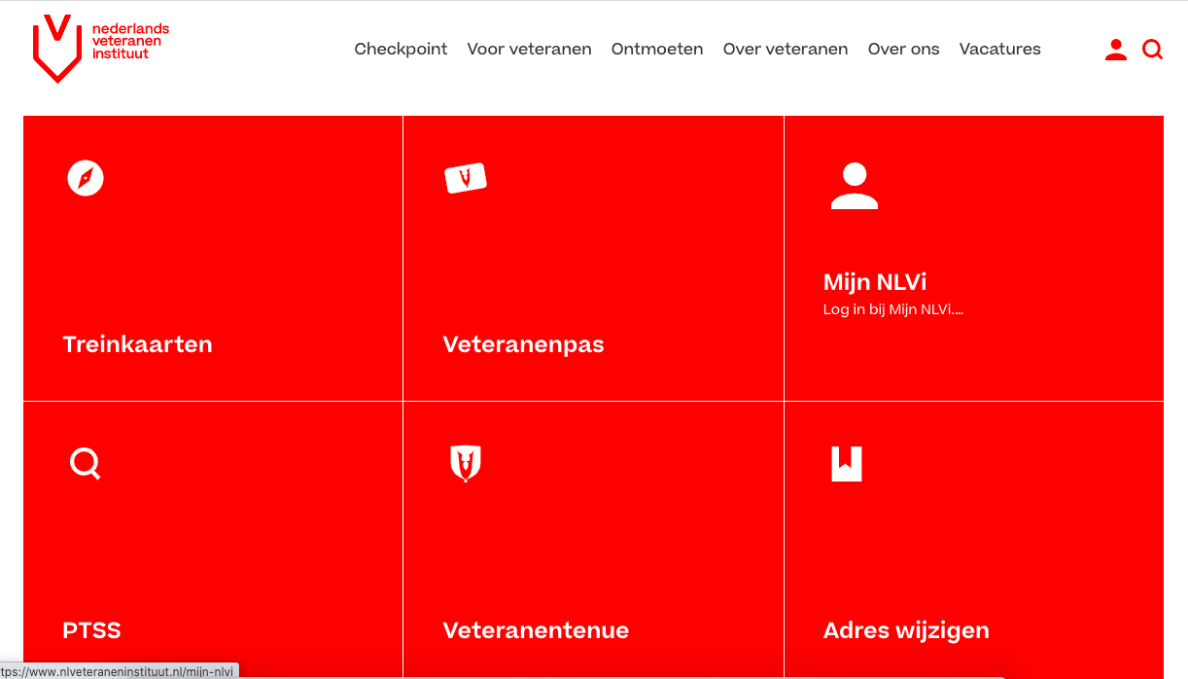
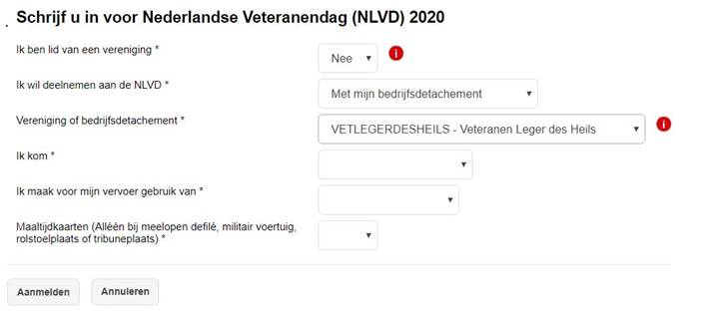
Als je nog geen veteranenpas hebt of je pas kwijt bent:

Je kunt de veteranenpas aanvragen via de website:
https://www.nlveteraneninstituut.nl/veteranenloket/diensten/direct-regelen/aanvraagformulier-veteranenpas/

Daar kun je een formulier invullen, waarmee wordt nagegaan of iemand veteraan is. De pas en het meelopen in het defilé is voorbehouden aan veteranen. Verzoek is om aanvraag veteranenpas z.s.m. te doen. De verwerking kost een paar weken. Dan kan de pas naar het thuisadres worden opgestuurd. Daarna kan je je pas aanmelden voor de Veteranendag.

Wanneer je je pas kwijt bent kun je via onderstaande link een vervangende pas aanvragen.
https://www.nlveteraneninstituut.nl/veteranenloket/diensten/direct-regelen/veteranenpas-vervangen/

Voor eventuele vragen kun je telefonisch contact opnemen via telefoonnummer 088-3340050.

